

招 标 文 件

招标文件编号：CTN-YCLZB-2021-0923
招标项目名称：脱硫石膏采购

二○二一年九月

第一章 项目概况说明及投标各项要求
招标人台泥（辽宁）水泥有限公司根据本公司2021年物资实际需求，对脱硫石膏进行邀请招标。欢迎合格投标商就本标书的全部内容前来投标。
近15天经过我公司取样并化验合格厂商方可参加报价，取样截止时间为2021年9月18日
一、项目名称：台泥（辽宁）水泥有限公司脱硫石膏采购项目
二、项目内容、技术要求、到货时间及到货地点：
（一）项目内容、质量要求：
台泥（辽宁）水泥有限公司脱硫石膏质量要求：
规范名称 | 需求量 | SO3 | 水份 | 结晶水 | Cl-
规范名称 | 需求量 | % | % | % | %
脱硫石膏 | 20000吨 | ≥40.0% | ≤18% | ≥17% | ≤0.5%
（二）供货时间：2021年09月30日至2021年11月15日。
（三）检斤方式：以买方进厂检斤数量为准。
（四）交货方式：卖方按买方通知的到货期限、到货数量组织发货到买方指定地点。运输途中的风险及一切费用均由卖方承担。
（五）结算方式：货到后经买方按照质量考核标准检验合格后，由买方按照本合同的约定计算货款总额，卖方根据确定的货款总额开具税率为13%的增值税专用发票，买方将发票挂账30日后进行结算付款。
付款方式：电汇、银行承兑汇票（不贴息）。
三、对投标方的实质要求
（一）投标方需熟悉台泥（辽宁）水泥有限公司大宗原材料进货流程，提前办理车辆入厂手续，根据台泥（辽宁）水泥有限公司要求及时供货（车辆随时安排），因其自身原因逾期没有供货，按比例扣除投标单位履约保证金。产品质量必须满足买方要求，供应质量不合格产品将会依据合同予以扣款结算或停止供货，供应不符合控制指标产品买方有权终止合同，并扣除投标单位履约保证金。
（二）投标方应仔细阅读并全面理解招标文件的各项要求，按照招标文件要求编制投标文件，对招标文件中提出的实质性要求和条件做出响应；投标方主体资格必须合法、合规，必须服从招标方要求并有履行投标承诺的诚意，工整规范填写投标文件内容，标书中涉及的资格证明（包括：所供货电厂2021年度框架协议或相关合同、营业执照、开户许可证、法定代表人“负责人”资格证明书）、授权委托书、报价单，按要求加盖公章、法人章，在投标截止时间前，将投标文件上传金隅冀东阳光采购平台，在报价截止前未投标的算弃标。
（三）投标方应具备到台泥（辽宁）水泥有限公司道路运输能力，要求标载运输（根据道路运输源头治理要求超重车辆可能不予进厂），因运输原因逾期供货，按比例扣除投标单位履约保证金。
（五）参加投标人需交纳壹万元的投标保证金，必须以公司名义交纳保证金，不得以个人帐户交纳，投标报价之前将款项通过电汇方式交纳至台泥（辽宁）水泥有限公司指定账户并注明“投标保证金”（开户行：中国建设银行股份有限公司灯塔支行；账号：21001707908052504434），电汇以银行回单为据，并在报价时将银行回单复印件（或截图）提交平台审核。投标结束后，中标人的投标保证金将转为履约保证金，落标人的投标保证金将在招标结束后30天内全额无息退还给投标方。（投标保证金回退时要求必须回退到投标人企业账户，凡要求退到其他帐户的概不受理）
（六）投标报价为含税到台泥（辽宁）水泥有限公司厂内指定地点（含货款、运费、卸车费、13%增值税专用发票）价格一票结算，投标方在限价范围内进行报价，最高限价72.32元/吨。报价采用网上平台一次报价为准，不再进行二次澄清报价。结算数量以买方进厂检斤数量为准。投标文件中开标报价表内容与阳光采购平台报价表不一致时，以价格最低的为准；所有报价均以人民币为准，若大写金额与小写金额不符时，则以最低金额为准。投标单位确认报价后提供开标密码，评委现场评标。（提醒：投标方应在报价前详细阅读招标公告内容，若有不详之处与联系人及时沟通，谨慎填写价格）。
（七）投标方一旦中标，不得提出与投标书承诺相抵触的任何要求。运输车辆进入台泥（辽宁）水泥有限公司院内时，投标人委派的运输车辆驾驶人员必须服从公司人员的管理，服从该公司厂内机动车管理规定，违者该公司相关管理人员有权对投标人委派的运输车辆驾驶人员进行处罚。
（八）招标方将对此招标全程认真监控，严防舞弊行为。招标工作中一经发现有围标及其他舞弊的行为，招标方将立即中止招标。
（九）投标方不以任何理由邀请招标方人员参加由投标方出资的各种餐饮、娱乐、休闲、健身等活动；不向招标方人员及其家属、朋友送礼（含礼金、购物卡、有价证券和物品）、报销应由其个人负担的费用；不为招标方人员及其家属、朋友的个人事务提供低酬劳、无偿帮助或任何形式的好处；不为招标方及其亲属、朋友提供使用交通工具、通讯工具；遵守公平竞争原则，不通过非正常手段进行商业竞争，损害招标方及其他商家利益。投标方如发现招标方工作人员与其他投标方有行贿、受贿行为，可能影响招标工作公正的，招标方真诚欢迎您举报，一经查实，立即中止，重新组织招标。
（十）除不可抗力原因外，中标方不得以任何理由拒绝中标项目的合同签订和履行，如果中标方不按时、按规定与招标方签订合同及履行合同，在不予退还投标保证金（履约保证金）的同时，该中标方也将永久丧失在招标方的投标资格。
（十一）授予合同：招标方在授予合同时有权对规定的数量和有关服务予以增加或减少。
（十二）投标方所有运输车辆应具备到台泥（辽宁）水泥有限公司《关于运输车辆防扬尘措施及方案》规定的防止扬尘措施，没有依照《关于运输车辆防扬尘措施及方案》整改的车辆不予进厂，因运输车辆未整改的原因逾期供货，按比例扣除投标单位履约保证金、违约金等。

四、投标须知
（一）发生下列情况，投标保证金（合同履约金）不予退还：
1、投标方提供虚假的投标材料；
2、投标人恶意竞标、串标、围标的；
3、投标人中标后无正当理由且未经招标人同意，拒绝按中标结果签订合同的；
4、在合同履约过程中发现中标方未按招标方管理规定执行，违章、违规操作，有舞弊行为的；
5、经查实，发现对招标方工作人员有行贿、舞弊行为的；
6、不按合同约定履行的。
（二）投标人及其投标文件存在下列情况之一的，投标无效：
1、未按照招标文件的规定提交投标保证金的；
2、投标文件未按招标文件的要求签署、盖章的；
3、不具备招标文件中规定的资格要求的；
4、报价超过文件中规定的预算金额或最高限价的；
5、投标文件含有公司、企业不能接授的附加条件的；
6、法律、法规和招标文件规定的其他无效情形。

五 其它说明
一、业务联系人：杨家鑫 电话：17696653387（微信同步）
二、报价截止前招标方通过电话对投标方就招标有关问题进行答疑。
三、本次投标以金隅冀东阳光采购平台网上招标及开标。
四、由招标方评委进行评标。
五、评标结束后，经招标方相关领导审批后定标，并通知中标单位。
六、投标单位在接到中标通知后，须于五日内与招标方签订正式合同（有关法律、技术和其他事宜以合同为准）。

台泥（辽宁）水泥有限公司供应部
2021年10月01日
上述内容已确认（投标单位盖章）

附件一、投标文件样本：
(封面)

投 标 文 件
投标项目名称：

投标方名称：
（盖 章）

法定代表人（负责人）：
（签字、盖章）

企业地址：

企业名称及地址：

电 话：

编制日期： 年 月 日

附件1

法定代表人（负责人）资格证明书

单位名称： 地址：
姓 名： 性别：
职 务： 年龄：

系 的法定代表人（负责人）。为承担 ，签署上述投标文件，进行合同谈判，签署合同和处理与之有关的一切事务。
特此证明。

投标单位：（公章） 法定代表人：（签字、印章）

日 期： 年 月 日

附件2

授权委托书

本授权委托书声明：

我 （姓名）系 （投标单位）的法定代表人（负责人），现授权委托我单位同志 为本公司授权代理人，以本公司名义参加招标方脱硫石膏采购的投标，代理投标、开标、评标、合同谈判过程中所签署的一切文件和处理与之有关的一切事务，我均予以承认。
特此委托
代理人不得转让委托权。

代理人： 性别： 年龄：

单位： 部门： 职务：

投标单位：（公章）

法定代表人（负责人）：（签字、印章）

日 期： 年 月 日

附件3
报价单
投标价格有效期限：2021年9月23日-2021年11月15日
项目名称：脱硫石膏采购项目
材料名称 | 物料类别 | 暂估数量 | 含税单价  （元/吨） | *税率 | * 最低保供量 | 质量要求
脱硫石膏 | 大宗原材料 | 20000吨 |  | 13% （增值专票） |  | SO3≥40.0%，水份≤18%，  结晶水≥17%，Cl-≤0.5%
投标单位（加盖公章）：
法人或授权委托人（签字）：
联系人姓名： 联系电话：
年 月 日
其他说明：

 台泥（辽宁）水泥有限公司
原 物 料 采 购 合 同
（以下简称甲方）
立合同人
（以下简称乙方）
本合同就甲乙双方的货品采购关系于 年 月 日签订，双方应遵守以下条款：
- 甲方向乙方采购标的之料号、品名及规格型号、数量、未税单价及税率详细如下：
项次 | 料号 | 品名及规格型号 | 数量 | 单位 | 未税单价 | 税率
预估总价（未税）：
预估合同未税总金额（大写）：
*乙方充分認知数量为甲方预估采购量，甲方得隨時調整，实际以甲方采购单/订单合同为准。
1.1本合同的金额币别为：□RMB □USD □HKD □其它 。
1.2本合同税费负担如下：
1.2.1甲方负担以下税费：□普通税 □增值税 □进口关税 □运费及运输保险费 □其它 。
1.2.2乙方负担以下税费：□普通税 □增值税 □进口关税 □运费及运输保险费 □能源税□其它 及所有非甲方应负担之税费。
- 合同期限：自 年 月 日起至 年 月 日。
- 付款条件：
3.1乙方开具总价含采购标的货款及运费之含税发票予甲方，甲方确认无误后 天付清。
3.2如为预付款，甲方先支付未税货款，俟收到乙方发票并确认无误后七日内支付税款。
- 交货及运输责任：
4.1乙方同意甲方得以采购单/订单合同（详如附件，称本合同）形式，就每批次货物的采购日期、数量、规格、价格等，要求乙方按采购单/订单合同所确定的内容及时提供货物。采购单/订单合同作为本合同不可分割的一部分，与本合同构成一个整体合同，采购单/订单合同由甲方通知乙方即生效，无须乙方签名回传。
4.2双方确认的交货地点是：
□甲方指定地点 □乙方指定地点
在到达指定交货地点前，所有的运输责任由乙方负责。
4.3交货数量：上表（或合同附件）所列数量为甲方预估采购量，每月/每次实际交货数量及日期由甲方酌情调节增减定或取消，乙方应全力配合不得异议。
4.4交货期限：依甲方指定交货日期交货。
4.5甲方有急需时，乙方应配合甲方需要于指定日交货。
4.6乙方如无法在指定期限内交货时，应于接获甲方通知后三日内函覆甲方另行议定交货日期，否则依逾期违约责任之规定计罚。
4.7乙方承诺将采购标的按甲方采购单/订单合同所载需求数量及期限发给甲方，如甲方在验收时，发现数量短少，乙方应在甲方要求的期限內无条件补足。因乙方交货数量短少造成甲方生产停顿、运输费用损失或需另外采购时，由乙方无条件负责赔偿甲方因此所支出之费用或损失。
4.8乙方作业人员进入交货地点时，需遵守该区相关规定幷注意作业安全，如有任何伤亡及损失时，乙方应负全部法律责任，概与甲方无涉。
- 卸货责任：
5.1采购标的到达指定交货地点后，卸货由 □甲方 □乙方负责。
5.2卸货的约定不影响双方依本合同第7、8条规定办理验收之义务。
- 逾期违约责任：
6.1除因天灾人祸等不可抗力情事经甲方确认者外，乙方未将采购标的按本合同所定交货期限交货，则视为逾期交货（如为甲方同意或主动要求乙方延期交货者除外），且甲方得解除或终止合同并改向其他厂商订购，其价差及因此所生之费用概由乙方负担；依逾期天数计算，每逾期一日，按合同总金额的千分之 扣惩罚性违约金；惩罚性违约金总额 □无限制 □不超过合同总金额的 。
6.2因退换货品而致逾原定交货日期、或甲方验收不合格，经要求乙方于7日内改善、重作，逾期未改正者，适用前项之规定扣罚。
- 品质规范、验收办法、品质罚则等事项：详如本合同附件 约定。
- 质量保证：
8.1乙方承诺将采购标的按甲方要求的规格和品质发给甲方，如甲方在验收时，乙方所交货品全部或一部未通过验收时，概依甲方相关规定办理。
8.2由于乙方所交货品规格不符或品质不符，造成甲方生产停顿或运输费用损失的，视甲方实际损失多少，由乙方无条件负责赔偿。
- 保密义务：
甲乙双方对于交易细节、双方公司或人员的相关信息和资料等，均负有保密义务。 如因对方泄密导致一方损失，有确实证据的，可向对方追索赔偿。
- 履约保证：
甲乙双方签订合同时，乙方需向甲方缴交相当于 元之现金或银行保函作为履约保证金，且应事先经甲方认可，并依甲方规定办理相关手续，于采购标的经甲方完成验收，且确认无待解决事项后，由甲方无息退还给乙方。若乙方违反本合同任一条款，甲方可没收乙方履约保证金，幷于五年内暂停往来交易，乙方不得异议。
- 违约责任与争议解决：
11.1本合同按照《中华人民共和国合同法》及相关法律条款执行，如乙方违反本合同相关条款，甲方保留一切追索赔偿之权利，并得视需要终止或解除本合同，且不给予任何补偿。
11.2如甲乙双方在执行本合同时，发生任何纠纷，友好协商不成，则应向甲方公司所在地的人民法院提起诉讼。
11.3 对于本合同解除/终止的效力，或对扣除/抵销甲方应付款项存在异议的，乙方应于收受通知后的60个日内向甲方提出。
- 其它约定事项：
12.1对于所提供的货品，乙方必须确保来源正当，必要时提供来源地证明或生产厂家证明，非经甲方事前书面同意，乙方不得自行变更货品来源地或生产厂家。如因来源不正当所引起的乙方与第三方的纠纷，由乙方自行解决，与甲方无涉。如乙方与第三方发生纠纷，或因乙私自变更来源地或生产厂家造成甲方损失的，由乙方负责赔偿甲方。
12.2如发生战争、地震和其它不可抗力之事故，致使乙方交货延迟的，责任不在乙方，但乙方必须立即将事故通知甲方，幷将当地公证部门出具的事故证明邮寄给甲方，以作为凭据；在上述情况发生时，乙方必须采取一切必要的补救措施，以达到从速交货减少甲方损失之目的。但不可抗力事故致乙方迟延交货超过60天，甲方得终止或解除本合同。
12.3对于甲方购买自乙方的货品，甲方有知情权，乙方有明确告知的责任和义务， 该知情权包括但不限于图纸资料、附件清单、存储条件、运输方式、操作规则、使用注意事项等等。
12.4乙方不得将本合同之权利义务或其对甲方债权之全部或一部转让与任何其他人。
12.5 因本合同所需通知之文书寄达本合同或营业执照上所载地址即为生效。
12.6乙方就采购目标的开采和制造，应符合国家和地方政府的相关法令（包括但不限于环境法规），并应持续进行环境保护控制。如采购目标为可能引起粉尘的原料，乙方于运输过程中应采取遮盖或密封包装等措施，避免造成环境污染。如产生相关法律责任，概由乙方负责，与甲方无涉。
12.7 如载有甲方商标之货品，经甲方退货或验收不合格，甲方有权进行销毁后退回(含乙方厂内未交货部分)，衍生之相关费用由乙方负责。乙方了解退回货品载有甲方商标，乙方不得另行转售或为其他侵害甲方权利之行为，如有违反，甲方得请求货品总价100倍之惩罚性违约金，并负担相关衍生之民刑事责任。
12.8 除前项规定外，甲方得随时要求乙方提供退回后货品之流向、处理方式，乙方不得拒绝。乙方未遵期提供者，乙方同意甲方得至乙方处所稽查相关帐务资料并得冻结任何费用(包含已出货但尚未付清之货款)。
13. 乙方承诺事项
13.1 在本合同的签订和履行过程中，严禁乙方及其人员在招投标、谈判、交易及履约过程中为促成合同之签署、谋取不法利益、避免自身损失或其他不法意图，而向甲方人员提供利益，包括但不限于提供金钱、物品等有价物，无论主动或被动提供。乙方及其人员均承诺恪守本条款，如有违反一经发现，甲方有权立即停止支付乙方款项、解除或终止本合同并追究乙方违约责任，乙方须支付甲方相当于合同总金额10倍的惩罚性违约金，若甲方实际损失大于该金额时，有权向乙方进一步索赔。
13.2 为企业永续经营，乙方承诺应遵守以下条款：
- 持续关注环境保护与节能减碳，优先在地采购，提高能资源使用效率，遵守环保法令，共创永续环境；
- 遵守相关废弃物、废气及废水管理标准，任何废弃物、污染物及其他危害环境者之处置与处理，均应符合法定或国际公约要求；
- 不得聘用童工及聘用员工时应保障基本人权（包括但不限于劳工权利、结社自由、国际劳工组织公约等），给予合理报酬并提供合法之工作条件；
- 经营业务应秉持商业道德，遵守反洗钱、反垄断、不为破坏市场秩序之商业竞争；
- 应为其供货商制定永续的采购政策，该政策内容至少应涵盖甲方颁布之供货商政策（详见网址 https://www.taiwancement.com/tw/aboutSupplier.html）；
- 若乙方违反前述承诺如有违反一经发现，甲方有权立即停止支付乙方款项、解除或终止本合同并追究乙方违约责任，乙方须赔偿甲方因此所受之损害及衍生之费用。
14. 本合同附件：
14.1采购单/询价单
14.2 脱硫石膏请购规范
14.3廉洁承诺声明
14.4 脱硫石膏月保供量交货条款
15. 本合同之附件视为本合同之一部分，与本合同具有同一效力。但附件与合同抵触时，除该附件系特别记载或补充本合同条款外，以本合同条款为准。

甲方 乙方
公司名称： 公司名称：
法定代表人： 法定代表人：
地址： 地址：
电话： 电话：
签约代表人： 签约代表人：
公司盖章： 公司盖章：

签字日期： 签字日期：

开户银行：
账号：
税务登记号：
廉洁承诺声明
乙方及其关联企业（以下合称「承诺人」）在相关业务活动（包括但不限于生产、交易洽谈、供货、服务、承揽、技术合作交流、物流、付款及其他履行交易合同等业务)中接触甲方及其关联企业(以下称台泥集团)所有关联人员和信息，兹了解廉洁交易重要性，自愿遵守以下条款，且同意该条款自动适用于承诺人与台泥集团既有及未来设立之分公司、关联企业、办事处及其他营业组织。
第一条、定义
1.「关联企业」：指一个企业的财务、技术、生产、采购、市场或人事被其他企业或其子公司或母公司所控制或管理的任何形态的营业组织。
2.「关联人员」:指负责直接或间接商议业务交易条件、达成或履行交易合同，或对上述交易之达成及执行产生直接或间接影响之业务经办、采购、生产人员及其相关主管人员。
3.「不正当利益」:指依法或依商业伦理道德操守不应取得之利益，包括但不限于贿赂、回扣、佣金、利润提成、比例金、中介费、后谢金、不当的礼品、馈赠、有价证券(包括但不限股份/干股)、或其他之服务招待、类似经济利益、或取得特定职务。
第二条、廉洁声明
1.承诺人承诺遵守台泥集团所制定之一切廉洁规范，并确认已详阅台泥集团诚信经营守则；承诺人并保证要求其负责人、经理人、受雇人、代理人、关联人员或使用人亦严格恪遵本承诺书之义务。
(详参台泥集团诚信经营守则网址https://www.taiwancement.com/tw/investors2-3.html)
2.承诺人承诺其与其关联人员不接受、不配合台泥集团员工、或台泥集团关联人员、或上述人员之二亲等内(含)的直(旁)系血亲或其指定人(以下合称「台泥集团利害关系人」)对承诺人要求、期约；收受任何贿赂及其他不正当利益之行为，或有直接或间接图利台泥集团利害关系人之行为。
3.承诺人承诺在交易议约期间及履约期间不以不正当利益，唆使或利诱台泥集团员工、台泥集团关联人员离职或谓任何侵害或损害台泥集团及其客户之商机、商誉、业务或违背其职务等之行为或为侵害台泥集团合同权利之行为，或为任何有侵害台泥集团之虞之行为。
4.承诺人承诺决不为自己或他人的利益，唆使或利诱台泥集团人员离职或违背职务。
5.若承诺人负责保管或使用台泥集团的财产，承诺人承诺决不会有任何贪污、挪用台泥集团财产之行为。
6.承诺人承诺其与其关联人员不会违反当地法令，提供政府官员不正当利益。
7.承诺人不得提供假证明或假证据，不得故意隐瞒企业实情，不能蓄意欺诈，影响审核结果及双方交易。
8.承诺人承诺，若发现其关联人员或台泥集团利害关系人有任何无理不当、违反本承诺书之要求或行为，应立即抵制并主动向台泥集团揭露索贿和收贿人员的行径，以示负责。
第三条、承诺人倘违反法律或本承诺条款者，台泥集团得不经催告径行终止或解除与承诺人间之合同，无须承担任何责任。承诺人愿赔偿贵台泥集团所受损失及所失利益(包括但不限于律师费用及诉讼费用) ，承诺人并愿负相关民事及刑事责任，绝不推诿。
第四条、除前条规定外，承诺人并应赔偿所有以缔结之合同或订单总金额【10】倍之惩罚性违约金予台泥集团，且本条不影响台泥集团主张损害赔偿之权利


14.4：脱硫石膏月保供量交货条款
逾期交货：卖方承诺每月保证供应 吨；
保供期限： 2021 年 9月 30日至 2021年11月15日；除天灾人祸或其它不可抗拒之情事，经买方认为属实者外，卖方应按买方通知期限交货，通知方式以电话及传真皆属有效。如卖方当月全部交货数量未达前述保供量，除适用合约6.1及8.1条规定外，若因卖方原因造成月保供量未完成，则视为违约，具体处理如下：
- 若未完成100%保供量，但完成率达到或超过80%的，单价按合同第1条所列单价扣减10%计算；
- 若保供量完成率低于80%的，单价按合同第1条所列单价扣减20%计算；
- 若保供量完成率低于50%的，卖方除依前项规定扣减单价20%外，且扣除卖方向台泥（辽宁）水泥有限公司交付全部履约保证金。
- 若因买方（台泥（辽宁）水泥有限公司）要求停交的，以需保供天数比例计算保供量，不达标者按上述第1、2条办理；
- 合同执行期间如乙方超载运输或以改装车辆运输而遭受治超查缉皆属乙方自身责任，并不得再以此原因提出相关费用调整及影响每月保供量。

卖方（保供方）：

法人代表：

签订日期：
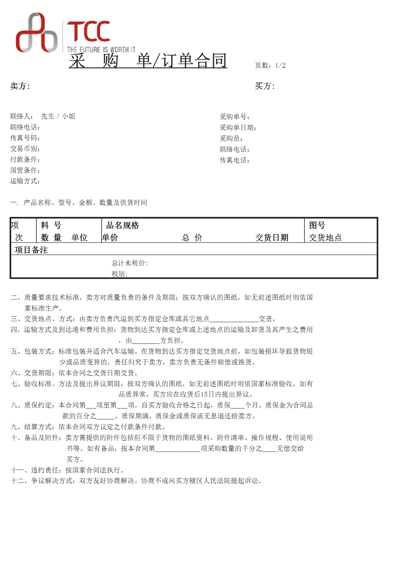
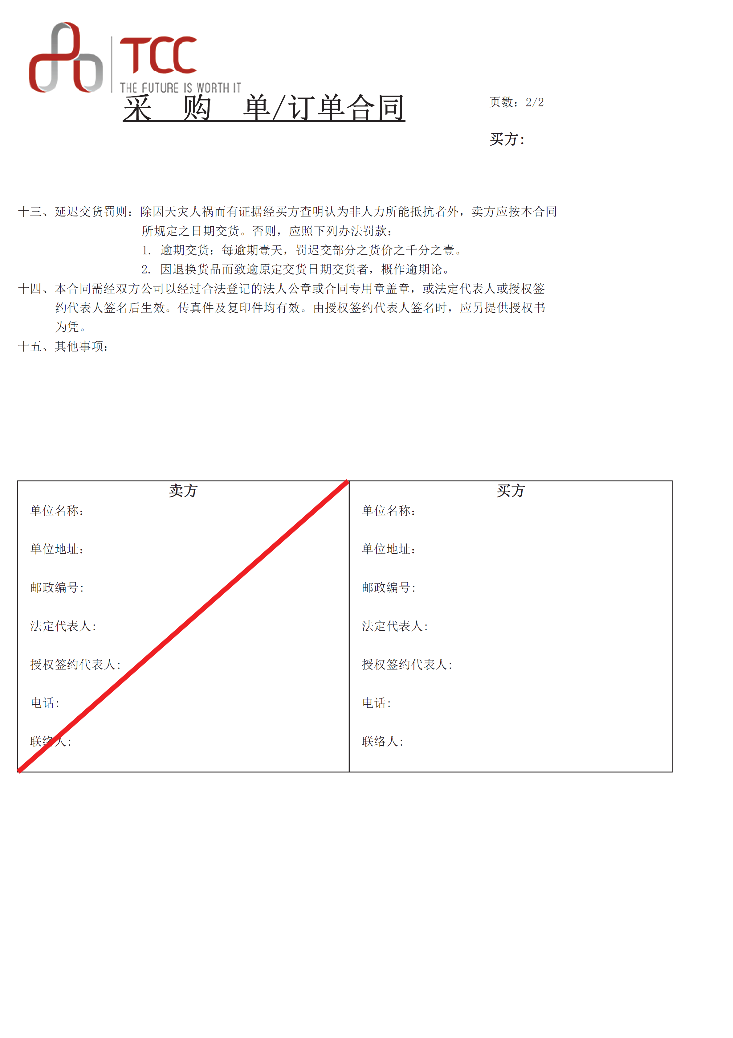
台泥（辽宁）水泥有限公司 脱硫石膏规范
- 品质规范：
1.规范如下
规范名称 | SO3 | 水份 | 结晶水 | Cl-
规范名称 | % | % | % | %
脱硫石膏 | ≥40.0% | ≤18% | ≥17% | ≤0.5%
2．乙方禁止私自更换料源地。如需更换，需提前书面通知甲方，由甲方实地考察并检测确认后决定是否同意更换，否则甲方有权终止乙方供货资格，并视情节扣罚供应商不低于2000元。
二、验收办法：
1. 甲乙双方同意：
(1)采购标的数量的验收以甲方厂内地磅为准。
(2)采购标的品质的验收以甲方厂内化验为准，并由甲乙双方留存底样。如果乙方对检验结果有异议，双方将底样送到甲方所在地地方商检部门或双方认可之化验室进行复检，并以甲方化验结果及复检之结果两者平均数为准，所产生之费用由乙方负担。
2．水份按交货当日取样化验分析结果为计算标准，其余规范按月合样化验结果为标准按品质罚则作相应扣量/价处理。
三、品质罚则：
1.乙方所交采购标的不得含有杂质，一经化验出上述项目，则视为不合格品，不予计价，如造成影响甲方生产，须将不合格品移出库时，其费用由乙方负担。
2.采购标的如违反品质规范，甲方得视其品质稳定性及时通知乙方暂停供货，并按下列规定处理：
项次 | 检验项目 | 扣罚标准 | 扣罚计算
1 | 水份 | 18~20% | 依比例扣罚重量
1 | 水份 | ≥20% | 超出18%部分依比例2倍扣罚重量
1 | 水份 | ≥22% | 超出18%部分依比例4倍扣罚重量
22 | SO3 | 38%≤SO3<40% | 依比例每低1%扣罚2元/吨
22 | SO3 | 35%≤SO3<38% | 依比例每低1%扣罚4元/吨
22 | SO3 | SO3<35% | 视为不合格品，结算单价为0
3 | 结晶水 | <17% | 每降低1%，依比例扣2元/吨
4 | Cl- | ＞0.5% | 每升高0.1%，依比例扣3元/吨

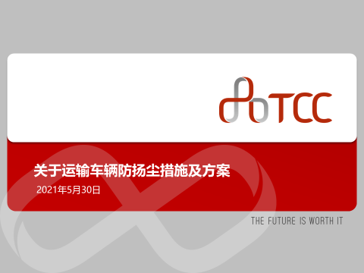
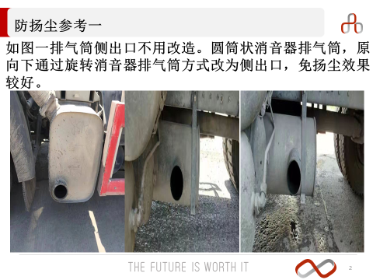

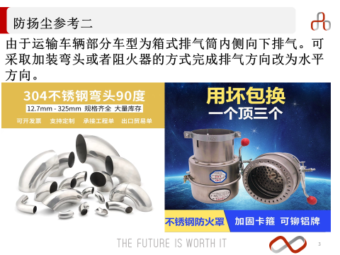
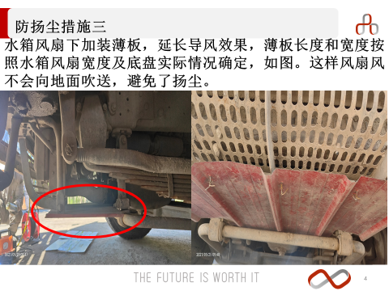
评标内容
1.评标内容包括：投标报价（100分）、
2.评审程序
（一）、按招标文件的要求对各投标单位进行资格审查，对投标文件进行符合性评审，剔除实质上未响应招标文件要求的投标文件。
（二）、确定中标候选人。
评标委员会按照得分高低顺序确定得分最高者为第一中标侯选人，如果第一名放弃中标，则将其列为黑名单后，确定第二名为中标候选人，如果第二名再放弃中标，则将其列为黑名单后确定此次招标失败，依法重新组织招标。
编号 | 项别 | 最高分 | 评分标准 | 打分范围
1 | 投标报价 | 100 | 满足招标文件要求且投标价格最低的投标报价为评标基准价，其价格分为满分，其他投标人的价格分统一按照下列公式计算：投标报价得分=（评标基准价/投标报价）*100

